# 前置条件

立项项目登记审核通过

# 业务办理

## Step1：找到项目变更模块

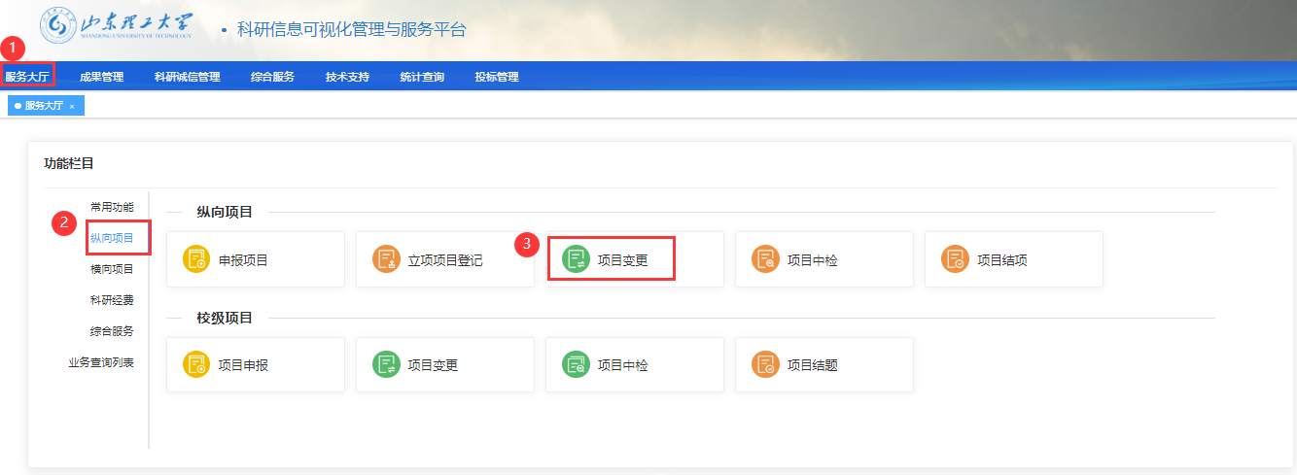

## Step2：选择需要变更的项目

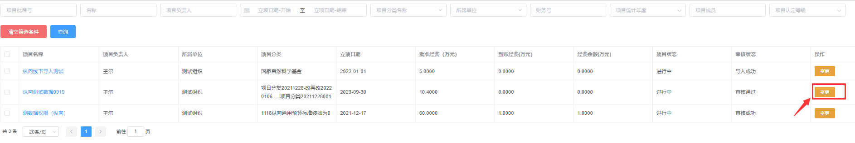

## Step3：选着项目变更类型，填写信息

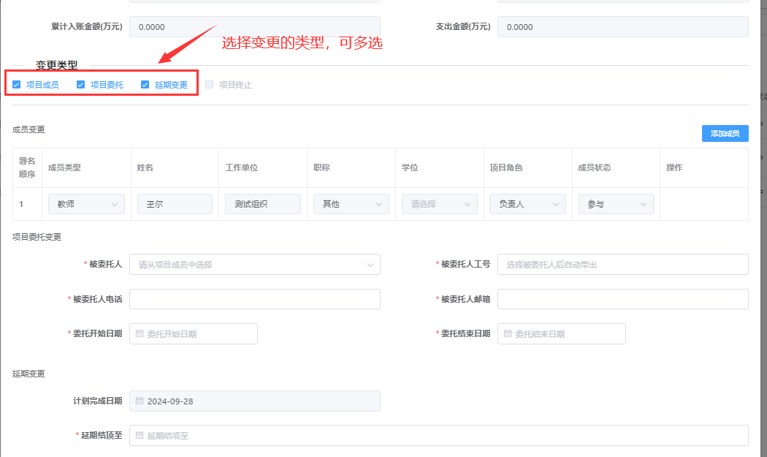

## Step4：提交变更证明材料

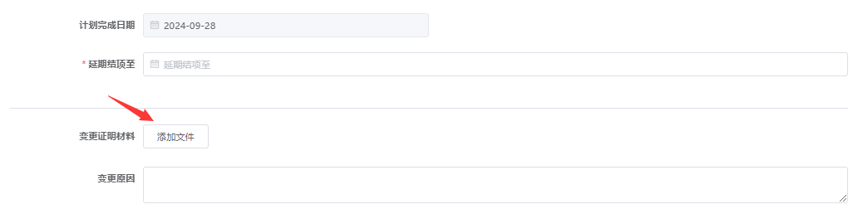

## Step5：提交到科技处进行审核

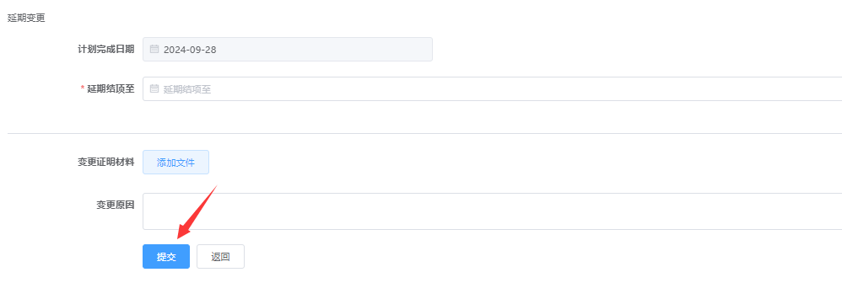

# 常见问题